БҮГЕНГЕ МӘКТӘП СУЛЫШЫ
Дулкынга каршы йөзү мөһим

Кабак орлыгы сөйрәүче кырмыскалар: “Рәфхәт әфәнде, сез үзегез дә язмаларыгызда үткәннәр, тарихта калган хатирәләр белән мавыгасыз. Бүгенге мәктәп сулышы, аның проблемаларын күтәргән, уйланырга, дулкынланырга мәҗбүр иткән язмаларыгыз күренми”.
2011 елның гыйнвар аенда республиканың сәләтле яшьләрен “Пирамида” комплексына җыйдылар. Залда студентлар, югары сыйныф укучылары, аларның укытучылары, мәгариф бүлеге башлыклары. Арада авыл мәктәпләреннән катнашучылар бармак белән генә санарлык. Шуларның икесе Түнтәр урта мәктәбенең укучылары Айнур белән Җәүдәт. Шәһәр балалары белән беррәттән алар да 30 ар мең сумлык РФ президенты премиясенә һәм РФ мәгариф министры Фурсенко кул куйган дипломга лаек булды. Җәүдәт алдагы елда да шундый бүләккә һәм дипломга лаек булган иде. Хәзер икенче тапкыры! Аның портфолиосында соңгы өч елда тупланган җиңүче дипломнары 50 дән артты. Аларның күпчелеге республика һәм Рәсәй күләмендәге бәйгеләрдә җиңү нәтиҗәсе.

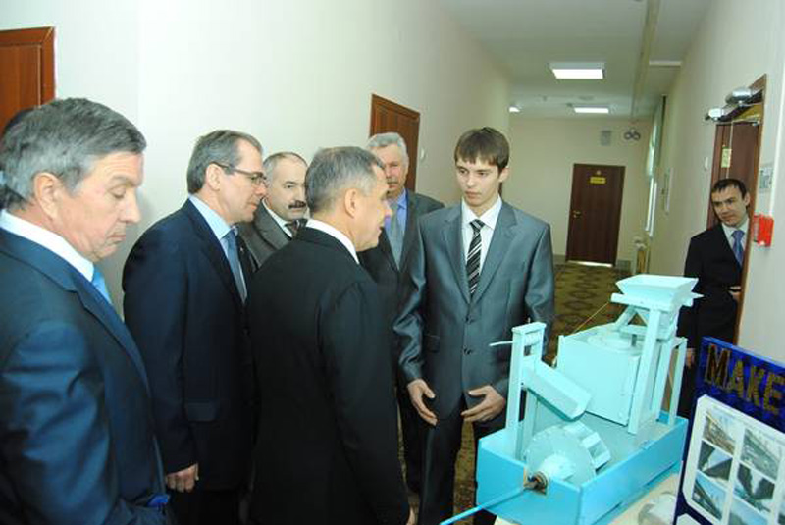

Газетабыз битләрендә еш кына “Хәзер мәктәптә укыту бәйге-ярышларга, укучы һәм укытучы портфолиосын мактау кәгазьләре белән тутыруга әйләнеп калды. Укытучының укытырга вакыты калмый” дип сөйләргә яратучылар еш очрый. Андыйлар белән мин аваздаш түгел. Соңгы 5-6 ел эчендә чыннан да республика һәм Рәсәй күләмендә бәйгеләрнең саны бик нык артты. Алар “Приоритетный национальный проект "Образование" кысаларында бара. Бездә 119 укучы бар. Татар телендә белем бирә торган гади авыл мәктәбе. Укучыларыбыз тарих, әдәбият, рус теле, җәмгыять һәм башка фәннәр буенча республика олимпиадаларында, бәйгеләрендә катнашалар, җиңү яулыйлар. Хәтта башлангычта укучы берничә бала Рәсәй күләмендә бәйгеләрдә катнашып дипломнар яулады. Хоккей командабыз зона һәм республика чемпионы булды, быел да Марат Бариев призын яулады, укучыларыбыз кул көрәштереп Рәсәй ярышларында җиңделәр. Газета битендә барысын да тасвирлау мөмкин түгел. Астрономия, география, физика, химия, медицина, физика, информатика, сызым һәм техник иҗат буенча укучыларыбызның соңгы 3-4 елда катнашып җиңү яулаган бәйгеләрен санап үтәргә телим. Пермь Дәүләт университеты информатика буенча үткәргән “Золотая мышь”, Киров шәһәре Үзәк музее астрономия, космонавтика буенча үткәргән “Циолковский укулары”, Чаллы Яшьләр Сарае үткәргән “Паруса Науки” бәйгесе (аларда 16 номинация, безнекеләр анда техник иҗат, физика, химия, география юнәлешләрендә җиңү яулады), Обнинск шәһәрендә “Фән, мәдәният, яшьлек” бәйгесе, ТР Мәгариф министрлыгы үткәргән “Перспектива” (медицина, энергия саклау, архитектура һәм төзелеш номинацияләрендә беренче урыннар), Мәгариф министрлыгы канаты астында Татарстан уйлап табучылар җәмгыяте үткәрә торган “XXI гасыр Кулибиннары”, “Идея” технопаркының “1 грамм ягулыкны эффектив кулланып, 1 литр суны максималь температурага кадәр җылыту” проекты һәм башкалар.

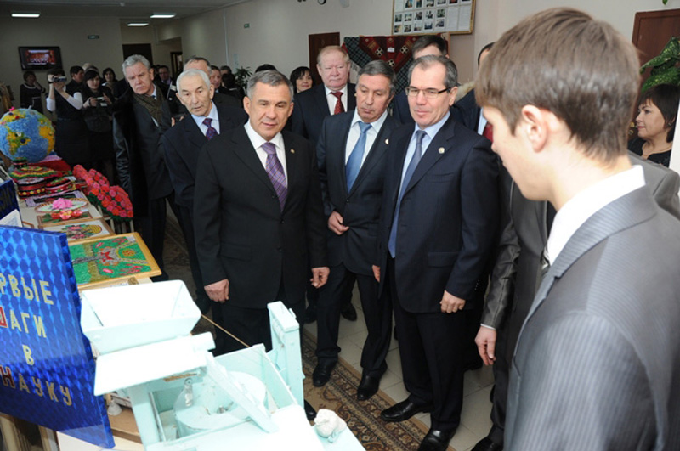

Мондый бәйгеләрдә нигездә укучылар индивидуаль рәвештә һәм үз теләкләре белән катнашалар. Болар барысы да диярлек укучыларның теге яки бу фән буенча фәнни-тикшеренү эшләре. Укучы, ата-аналар рөхсәте белән, укытучы җитәкчелегендә бер фәнни тема сайлап ала. Шушы фәнни эш өстендә кайвакытта без бергә берничә ай дәвамында эшлибез. Еш кына кайберәүләрнең “укучы фәнни эш башкара ала мени, укытучысы башкара аны” дигән сүзләрне күп ишетергә туры килә. Дөрес, укытучы тырышлыгыннан башка бу мөмкин түгел. Укытучы теманы өйрәнә, кайбер тәҗрибәләрне башта үзе башкарып карый. Аннары укучыны өйрәтә, аны өстәмә мәгълүматлар эзләргә, тәҗрибәләр башкарырга юнәлдерә. Мәсәлән, бер елны Җәүдәт кыш дәвамында тонна ярым судан бер литр “авыр су” аерып алды һәм шуның белән тәҗрибәләр үткәрде. Ничек дип кызыксынасызмы? Ике чиләк су ала. Салкында аны гел болгатып тора. Су өстендә юка элпә рәвешендә боз катламы хасил булгач, шуны сөзә. Көн саен шулай. Боз элпәсеннән хасил булган суны суытып, тагын элпәсен җыя. Шулай итеп авыр су (дейтерийлы су) туплана. Мондый су нуль градуста түгел, плюс 3,8 градуста ката. Кеше организмы уртача 70-80 % судан тора. 80 кг-лы кешедә авыр суның күләме 8,4-9,6 грамм тәшкил итә. Шушы суның яртысын гына җиңел суга алмаштырсаң, организм бик күп авыруларга каршы тора ала. Даими рәвештә җиңел су кулланганда гомер озынлыгы ике тапкыр арта. Мәскәүдә сатуда 1 литр җиңел су 150-200 сум тора. Без Җәүдәт белән көнкүреш суыткычы рәвешендә булган, гади судан җиңел суны аерып ала торган “сепаратор” проекты эшләдек. Аны “Позис” заводы да чыгара алыр иде. Мондый “сепаратор” аерган җиңел су Мәскәүдә сатылганнан 100 тапкыр арзанга төшә.

Укучылар белән иҗат ителгән фәнни докладлар студентларның курс эшләре кадәр. Ул билгеле фәнни докладларга нигезләнгән, фәнни ачыш рәвешендә булырга тиеш. Компьютер презентациясе эшләү дә мөһим. Кайвакытта докладка 15-20 биттән торган сызымнар эшләргә кирәк. Хәзер мәктәпләрдә сызым фәне укытылмый. Укучылар сызымнарны компьютерда башкара. Көшкәтбаш авылыннан ике укучы: Фидәрис белән Илнур Казандагы миллениум күперенең макетын эшләделәр. Проект институтлары әзер сызымнар өчен зур акчалар сорады. Сатып алу мөмкинлеге булмады. Егетләр әтиләре беләр Казанга барып күперне детальләп фотога төшерделәр. Үлчәделәр. Бу эш иртәнге якта, хәрәкәт башланганчы үткәрелде. Полиция (ул вакытта милиция) фотога төшерергә рөхсәт итми. Алты айдан 2 метр 60 см озынлыгындагы макет әзер булды. Сызымнар эшләнде. Монда күпер төзү буенча архитектура үзенчәлекләрен, детальләрен (вант, пилон, эстакада, колонна, капитель, ростверк һ.б.) өйрәнергә кирәк.

Архитектура һәм төзелеш номинациясендә Айнур ясаган мачталар комплекты күп галимнәрнең игътибарын җәлеп итте. Аның төзелеше Мәскәүдәге Останкино башнясына нигезлзнгзн. Ул Казанда “Перспектива” бәйгесендә беренче урынны алды. Чаллыда “XXI гасыр кулибиннары” конкурсында алтын медаль, Обнинск шәһәрендә Кече Фәннәр академиясе медаленә лаек булды. Айнур аның алты метрлы натураль эшләнмәсен Екатеринбург шәһәре үзәгендә “Иҗат сарае” фойесенда биш минут эчендә вертикаль итеп торгызды. Югары очында Татарстан флагы җилфердәде.

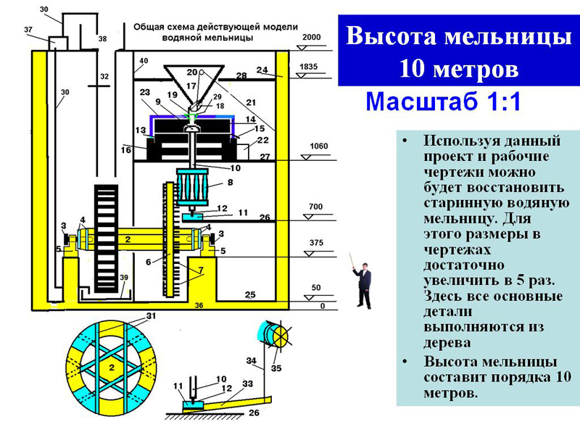

Газетадагы бу кыска язмада укучыларның фәнни-тикшеренү эшләрен тулысынча яктырту мөмкин түгел. “Мәгариф” журналының 2011 ел 6 нчы санында Түнтәр мәктәбе укучыларының 11 фәнни эше турында киңрәк мәгълүмат бирелде. Кызыксынучылар шунда мөрәҗәгать итә аласыз. Иң әһәмиятлесе шул: укучылар фәнни эшчәнлек, уйлап табу, иҗат итү белән кызыксына, дәртләнеп эшли. Төрле шәһәрләрдә югары уку йортлары галимнәре каршында рус телендә чыгыш ясау, аларның сорауларына җавап тоту, башка калалардан килеп үзен шикелле егет-кызлар белән танышу, аларның чыгышларын тыңлау, алар арасыннан җиңү яулап кайту начармени? Кайберәүләр олимпиадаларда, бәйгеләрдә хәрәмләшүләр бар диләр. Республика һәм Рәсәй күләмендә дистәләгән бәйгеләрдә укучылар белән катнашып, мин мондый очрак белән очрашмадым. Гаделлек булмаган бәйгенең дәрәҗәсе калмас иде. Минем укучыларым бервакытта да доклад текстын укымадылар. Рус телендә сөйләделәр, дәлилләделәр. Рус теле камил булмаса да, галимнәр бервакытта да җөмлә төзелеше чатаклыкларына бәйләнмәделәр, көлмәделәр. Кайберәүләр “укытучылар бәйгеләргә үз балаларын, туганнарын хәзерли” дияргә ярата. Минем призерлар берсе дә туганнарым да, хәтта чыбык очларым да түгел. 50 ел мәктәптә укытып, бервакытта да балаларны аерып карау булмады. Дөрес, мондый эшләрне дәрес вакытында башкарып булмый. Сәләтле балалар белән өстәмә рәвештә аерым эш кирәк. БДИ тапшырырга матамый мондый эш, киресенчә рухландыра. Үтткән елда да укучыларым БДИны югары баллар белән тапшырдылар. Мондый бәйгеләрдә катнашуның тагын бер ягы бар. Мәгариф бүлеге бары тик Мәгариф министрлыгы канаты астында булган бәйгеләргә генә фатиха бирә. Мәсәлән 2010 елда 2 укучы Екатеринбург шәһәрендә Татарстан делегациясе составында атна буе бөтенрәсәй уйлап табучылар фестивалендә, 2011 елда 2 укучы Петербургта атна буе Россия-Белорусия Союз дәүләтенең “XXI гасыр талантлары”ның финал конкурсында катнашты. Чыгымнарны министрлык күтәрде. Ике ел дәвамында укучыларыбыз КАИ үткәргән “Интеллект”, КХТИ үткәргән “Нобелевские надежды” бәйгеләрендә катнашып җиңүче булдылар. Монда юл чыгымнарын әти-әниләр күтәрде. Җәүдәт “Нобелевские надежды” бәйгесенең ике номинаөиясендә беренче урынны алды. Шуның берсе нанохимия өлкәсендә. 2010 елда Англиядә эшләүче ике рус галименә “графен” (углеродның моңарчы билгеле булган: күмер, графит, алмаз модификацияләреннән тыш дүртенче модификациясе) ачышы өчен чын Нобель премиясе бирелгән иде. Җәүдәт белән әнә шул “графен”ны башка өлкәдә куллану теориясен эшләдек. Укучыларымның өч тапкыр РФ президенты премиясенә лаек булганын әйткән идем. Республикабыз да читкә тибәрмәде. Бер укучы бер ел, икенчесе ике ел рәттән “Татфондбанк” стипендиаты булды. (12 ай дәвамында берәр мең сум). Тантананың “Корстон”да үтүе дә истәлекле.

2006 елда Россия күләмендә сәләтле укучыларны барлау проекты барлыкка килде. 2012 елда РФ президенты дистанцион укыту проектына кул куйды. Ә безнең Балтач районында мондый эш 2000 елда ук башланды. Район башлыгы һәм мәгариф җитәкчесе канаты астында районыбыз мәктәпләренең физика һәм информатика укытучылары районның сәләтле балалары өчен “Абага чәчәге” олимпиадасы эшли башлады. Октябрьдән майга кадәр: көзге, кышкы, язгы турлар читтән торып үткәрелде. Көз көне бу эш 100 дән артык укучы белән башланып китә, язга 70-80 гә кала. Йомгаклау турына 40-50 укучы сайлап алына. Монда ел саен райнның 18-20 мәктәбеннән (барлыгы 23 мәктәп) 7-10 сыйныф укучылары катнаша. Бары тик укучылар теләге белән генә. Бернинди мәҗбүриләү дә, чикләү дә юк. Номинацияләр: физика-астрономия, информатика һәм информацион технологияләр, инженерия һәм техник иҗат. Безнең эшчәнлектә бигрәк тә Куныр, Бөрбаш, Кенә, Балтач, Чепья, Арбор,Салавыч, Норма, Түнтәр һ.б. мәктәпләрнең укучылары, укытучылары аеруча актив булды. Санап киткән мәктәп укучылары да, Түнтәр укучылары кебек Республика һәм Рәсәй күләмендәге бәйгеләрдә катнашалар, җиңүләр яулыйлар. Мәктәп директорлары аларга теләктәшлек күрсәтә. “Абага” оештыргач, башта без үзара аралашуда почта һәм курьер хезмәтен файдандык. 2002 елдан башлап интернетны актив файдаландык. Соңгы еллардагы “Абага” эшчәнлеге белән киңрәк танышырга теләсәгез безнең http://abaga2008.narod.ru сайтына керегез. “Абагачылар” студент елларын “җырлап” үтәләр, хәзер аларның күбесе югары квалификацияле белгечләр.

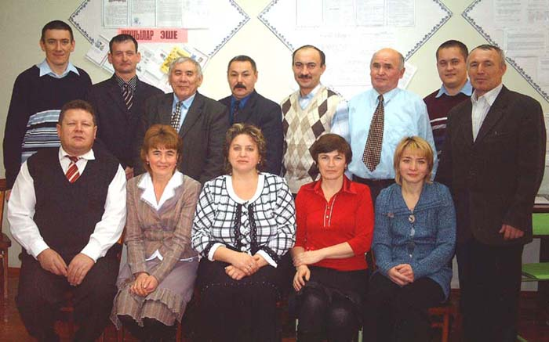

2011 елда миңа 70 яшь тулды, авторлык программасы буларак, ун ел эшләгән “Абага” эшчәнлеге тукталды. Әмма аның урына район мәгариф бүлеге “Фәнгә беренче адым” исемле фәнни-практик конференция проектын башлап җибәрде. Үткән ел аның эшендә якташыбыз, Татарстан Фәннәр Академиясе президенты Әхмәт Мазһаров катнашты һәм бу башлангычка югары бәя бирде. Быел конференция икенче тапкыр үткәрелде. Монысы республика статусын алды. Беренче турга 200 дән артык укучының фәнни тикшеренү эше килгән. Икенче турга Татарстанның уннан артык районыннан 150 гә якын укучы Балтач мәктәбенә җыйналды. Яшь тикшеренүчеләр 8 секциягә бүленеп эшләделәр. Эшләргә бәяне абруйлы ТФА галимнәре бирде. Комиссяияләр эшенә ТФАның вице президенты Җәүдәт Сөләйманов җитәкчелек итте. Уңыш балтачлыларга да еш елмайды. Түнтәр мәктәбе укучысы Җәүдәт Шәрәфиев физика номинациясендә икенче, техник иҗат буенча беренче урынны алды.

Кукмара районы мондый конференция үткәрүне 2005 елда башлады. Аларныкы “Моё Я – в большой науке” дип атала. Кукмараның үз академигы бар. Мәскәүдән Илдар Үтәмешев кайта.

Йомгаклап шуны әйтергә телим. Без XXI гасырда яшибез. 70-80 яшьлек әбиләр мобиль телефон белән эш итә, компьютерда эшләргә өйрәнә, заманча кухня-көнкүреш машиналарын куллана. Үз казанында гына кайнау, яңалыкка дәгъва белдерү урынлы түгел. Бүгенге мәктәп олы казанда кайнарга тиеш. Инновация дулкыннары күмеп китмәсен өчен бүгенге укытучының дулкынга каршы йөзеп, киртәләрне бергәләп җиңәргә омтылуы отышлы.

Рәсемнәрдә:

1- Түнтәр мәктәбенең 11 сыйныф укучысы Җәүдәт Шәрәфиев президентыбыз Рөстәм Миңнехановка һәм министр Альберт Гыйлметдиновка үзе ясаган су тегермәненең эшли торган моделе төзелешен аңлата. Рәсем интернеттан алынды. Февраль, 2012 ел. (редпкция сайлап алсын өчен ике фото бирелә)

2- Су тегермәне моделенең гомуми схемасы.

3- “Абага чәчәге” олимпиадасы эшчәнлнген оештыруда актив катнашкан укытучылар Куныр урта мәктәбендә.

Рәфхәт Зарипов.

Балтач районы Түнтәр авылы.

